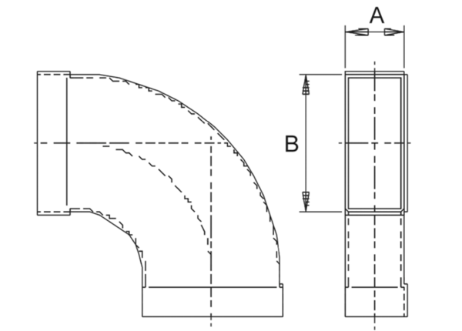Kanalno koljeno od 90°, dugačko, vodoravno KB90LH/55/220Jedinica za pakiranje: 1 komAsortiman: K
Broj artikla: 0055.0571Proizvođač: MAICO

